Відділ освіти, культури, сім’ї, молоді та спорту Копичинецької міської ради
Загальноосвітня школа І-ІІІ ступенів №2 м. Копичинці

Нестандартні завдання на уроках читання
у 2-4 класах

2020р.
Автор і упорядник:
Миколаїшин М.І., вчитель початкових класів загальноосвітньої школи І-ІІІ ступенів № 2 м. Копичинці

Методичні матеріали для підготовки до уроків літературного читання у початкових класах

У посібнику подано нестандартні завдання для уроків літературного читання: цікаві ігри з LEGO із елементами інтегрованого навчання, інтерактивні вправи. Він охоплює додатковий матеріал: пам’ятки для учнів та цікаве про книгу. Також вміщено завдання для роботи над загадками, лічилками, казками, прислів’ями, приказками.
Посібник рекомендований для використання учителями початкових класів, вихователями, батьками та учнями.

Рецензенти:
Федорович Р.В., інспектор-методист відділу освіти, культури, сім’ї, молоді та спорту Копичинецької міської ради
Боднарчук Г. З., керівник шкільного методичного об’єднання вчителів початкових класів загальноосвітньої школи І-ІІІ ступенів №2 м. Копичинець
Хорощак Н.С., директор ЗОШ І-ІІІ ступенів №2 м. Копичинці

Рекомендовано методичною радою відділу освіти, культури, сім’ї, молоді та спорту Копичинецької міської ради
(протокол № 02 від 10 грудня 2020 року)

Передмова
Кожний урок – це частинка життя як учителя, так і учнів. Це неперервний процес розвитку й зростання: розумового, соціального, морального, духовного. Його ефективність залежить від якості уроку. Тому під час занять вчитель повинен звертатися не стільки до пам’яті учнів, скільки до їхнього розуму, серця, почуттів, домагатися свідомого засвоєння матеріалу, а не одного лише запам’ятовування. Педагог ніколи не творить на одинці із собою, а завжди у співавторстві із учнями.
У роботі з нестандартними завданнями домінує пізнавальна гра. Працюючи разом з дітьми, класовод допомагає їм не лише розширювати і збагачувати знання, а й удосконалювати пізнавальні дії, вчить помічати незвичне в очевидному, формує навички вибору дій.
Цей посібник порадить учителям як навчати мови, щоб не згас вогник цікавості, щоб слово завжди викликало подив і зачарування. Допоможе педагогам сіяти у дитячу душу зерна знань, мудрості, любові і добра.
І. Ігри на уроках читання
1. Вправи та ігри з LEGO
із елементами інтегрованого навчання
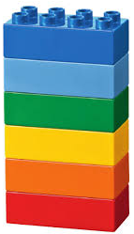
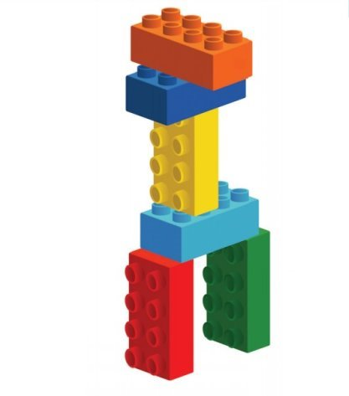

Використання шести цеглинок LEGO на уроках у початковій школі – це корисний і важливий елемент навчального процесу. Навчаючись граючи, діти розвивають просторову уяву, взаємоповагу, терпіння, креативне мислення. Учні вчаться домовлятися, відстоювати власну думку, шукати спільні рішення, висувати ідеї, творчо мислити, експериментувати.
Починаючи із першого класу навчання у НУШ діти виконують прості завдання із цеглинками LEGO. В наступних класах (2-4 класи) ці завдання ускладнюються. Крім шести цеглинок LEGO можна використовувати і дрібні деталі конструктора. Це дасть змогу для застосування більш широкого спектра цікавих завдань.
Багато інтерактивних вправ, ігор, завдань із цеглинками LEGO можна використовувати з елементами інтеграції та реалізації міжпредметних зв’язків під час різних занять.
- Гра «Характери героїв»
Для цієї гри цеглинки LEGO потрібно розподілити на теплі та холодні кольори. Діти згадують казкових героїв з розділу «Казки про тварин» ( 2 клас). Потім називають позитивні та негативні риси характеру, співвідносять з цеглинкою.
Цю гру також можна використати під час інтегрованого курсу «Я досліджую світ» до теми «Тварини».
- Вправа «Словесні асоціації»
Цеглинки LEGO потрібно розкласти на дві групи. До першої – покласти деталі таких кольорів : неба, сонечка, річки. До другої : травички, осінніх листочків, достиглої калини.
Тепер створюємо словесну картину за таким ланцюжком:
цеглинка кольору травички $→$ осінніх листочків $→$достиглої калини $→$річки $→$ неба $→$ сонечка.
Така вправа розвиває в учнів увагу, спостережливість, уяву, асоціативне мислення.
Творче завдання. Спробуйте за цим зразком скласти власну картинку.
Цю вправу також можна випростовувати під час уроків української мови (Розвиток мовлення), а також під час інтегрованого курсу «Я досліджую світ» до теми «Ліс – природне угрупування» (Яруси лісу).
- Гра «Сортувальник»
На картках записані слова із різною кількістю складів. Кожен колір цеглинки LEGO відповідає за певну кількість складів. Наприклад : червоний – односкладові слова, зелений – двоскладові , синій – трискладові і т.д.
Прошу дітей відшукати слова записані на картках із різною кількістю складів і покласти до цеглинок відповідного кольору.
Цю гру можна використовувати на уроках української мови до теми «Поділ слів на склади».
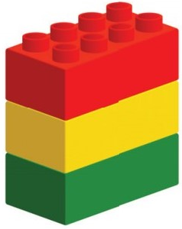
- Гра «Світлофор»
Для цієї гри використовуємо тільки три цин линки : зеленого, жовтого та червоного кольорів.
Під час читання оповідання, казки чи байки знайти слова які вказують на заборони, висміювання персонажів. Записати їх на аркуші паперу під цеглинкою червоного кольору. Слова, які вказують на попередження, передбачення, настанови віднести до цеглинки жовтого кольору. А слова що означають вихованість, ввічливість, подяку та допомогу – до зеленої цеглинки.
Цю гру також можна використовувати для уроків «Я досліджую світ» (Основи здоров’я) до теми «Мій настрій».
- Вправа « Скарбничка читача»
На аркуші паперу діти обводять цеглинки відповідними кольорами. Побудовані кольорові прямокутники і будуть «скарбничками».
Дітям пропонується згадати літературний твір, який вони вивчали на попередньому році. Інформацію та знання, які вони отримали під час читання тексту розкласти по скарбничках: у синю скарбничку записати іменна головних героїв твору, в червону – віднести які чарівні речі та предмети були використані, у жовту – записати основну тему твору, в блакитну – який варіант вирішення проблеми був запропонований автором, а в зелену – написати власний варіант вирішення проблеми.
Мета цієї вправи – навчити учнів розуміти художні твори, стисло викладати думки, виділяти основну тему, знаходити проблему та аналізувати її,
пропонувати свій варіант вирішення, розкладати текст на частини, розуміти композицію твору, літературні прийоми, використані автором, усно і письмово висловлювати свої думки.

2. Нестандартні ігри :
“Словесний аукціон” (із літер поданого слова побудувати всі можливі варіанти слів. Переможець – у кого найдовше слово) ;
“Заримуй”
Рак (мак, гак,бак, сак, так).
Свічка (річка,пічка,нічка,вічка).
Рядочок (пеньочок, дубочок, кленочок,горбочок, клубочок).
“Відгадайка” (шаради, мета грами, загадки).

“Знайди слово в слові”
(Машина, пироги, млин, оселя, гриби, світло)
“Додай склад”
ка - (нат, ток, са, рась, ва, ша)

“Додай слово”
Червонясту шубу … (має).
По деревах все стрибає,
Хоч сама … (мала) на зріст
Та великий в неї … (хвіст).

“Розшифруй та прочитай слова”
4 3 1 2 6 5 5 3 1 4 2
е р б е а з е н с ц о

“Склади слова”
Сослопи (пилосос) , лівоці ( олівці)

“Роз’єднай слова”
Уберезнісімпогоднадворісієвієкрутитьмутитьприпікаєйполиває.
“Утвори слово за зразком”.
Учитель називає ланцюжок слів, а учні утворюють за аналогією нові пари.
Їжак – їжачок – їжачиха ;
вовк – (вовчик – вовчикова ) ;
заєць – (зайчик – чайчикова) .

“Перекладачі”
- Прочитайте анаграми і розплутайте порівняння:
Дужий, як силиця
вірний, як цаєзь
швидкий, як імдевдь
кучерявий, як басока
хитрий, як ранба
голодний, як квов

“Чарівна буква”
- Додайте до слова одну букву так, щоб утворилося нове.
Їжа (їжак).
Рис (рись)
Коза (козак)
Бібліотека (бібліотекар)

“Продовж речення” (думку)
Коли настане весна , то…
Птахи готуються відлітати в теплі краї, бо…
“Павутинка”
Склади тематичну павутинку до слова весна.

Індивідуальне читання :
- вибіркове (традиційне) знайти відповіді на запитання словами тексту ;
- вибіркове – гра “Дочитай кінцівку” ( вчитель чи учень читає початок речення , а решта учнів шукає продовження) ;
- вибіркове – гра “Прочитай початок” ( учитель читає кінцівку речення , а учень його початок)
- ланцюжок “Сніжок” ( читає той, кому впаде сніжинка на підручник ) ;
- читання акторське ( за завданням вчителя прочитати здивовано, захоплено, роздратовано, злякано і т.д )
Читання в парах :
- “луна” ( сильніший учень читає речення, а слабший те саме речення прочитує після прослуховування ) ;
- гра “Вовк і Заєць” ( першим читає речення “Заєць” , середній чи слабший учень , другим “Вовк” вступає , коли “Заєць” прочитав одне чи півтора речення) .
Гра припиняється , коли обидва читають одне й те саме .
Хорове читання :
- читання скоромовкою ( повільно , швидко);
- гра “Земля – повітря ” (по команді “земля” діти починають читати хором вголос, “повітря” – піднімають голови вгору);
- “дощиком” тихо (накрапає дощик) - голосніше – голосно – тихіше – припиняється дощик ;
- “буксиром” (діти читають хором, спочатку веде вчитель , а потім сильніший учень) ;
- “бджілкою” (напівголосне читання кожною дитиною) .
ІІ. Інтерактивні методи навчання
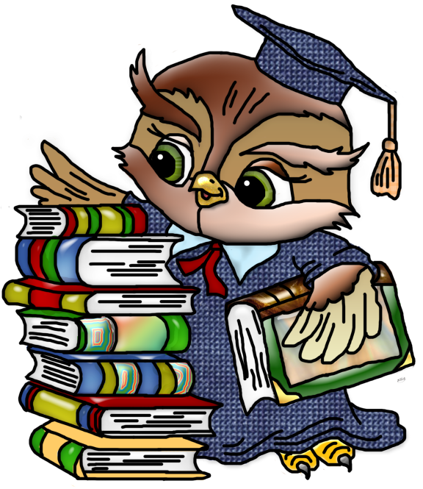

Інтерактивне навчання – це специфічна форма організації пізнавальної діяльності, яка має передбачувану мету – створити комфортні умови навчання, за яких кожен учень відчуває свою успішність, інтелектуальну спроможність, самотність. Відбувається колективна, групова, індивідуальна співпраця, коли вчитель і учні рівноправні суб’єкти навчання. Пропоную зразки використання інтерактивних форм навчання на уроках літературного читання.

“Займи позицію”
Цей метод допомагає проводити дискусію зі спірної, суперечливої теми. Він дає можливість висловитися кожному учневі, продемонструвати різні думки, обґрунтувати свою позицію або перейти на іншу в будь-який час, якщо вас переконали, та назвати більш вагомі аргументи.
Порядок проведення:
- Учитель називає тему та пропонує учням скласти власну думку про неї.
- Найбільш чітко виражені позиції (думки) записуються або висловлюються.
- Учневі потрібно стати в групу однокласників, які висловили цю позицію, що збігається з його точкою зору.
- Учні готуються до обґрунтування своєї позиції..
- Якщо після обговорення дискусійного питання учень змінив свою точку зору, він може перейти в іншу групу й пояснити причину свого переходу, а також назвати найбільш переконливу ідею або аргумент протилежної сторони (іншої групи).
Поділяю клас на три групи. Кожній даю початок легенди і пропоную її закінчити.
Чудодійна криниця
I група
Жили-були дід з бабою – старі-престарі. От пішов дід у степ на полювання. Ходив-ходив і нічого не вполював. Аж дивиться – криниця! Напився води і став молодим.
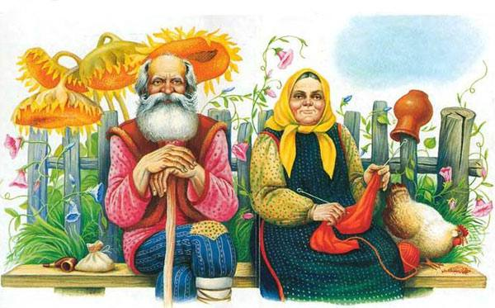
Повернувся він додому. Баба й каже:
- Хто ти, пане?
- Я дід, прийшов з полювання!
- Як ти став молодим?
- Напився води з криниці, що в степу знайшов. Ходімо, я й тобі дорогу покажу!
Дід з бабкою прийшли до криниці. Баба напилась води – і теж стала молодою.
Говорить вона до діда:
- Дііду, це ж диво!
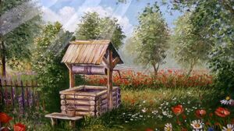
Потім вони пішли до міста і розповіли всім людям похилого віку про чудодійну криницю. Всі старі люди стали молодими.
II група
… Повернувся дід додому. Баба говорить:
- Діду, я тебе не впізнала.
Він тоді розповів усю пригоду. Пішла баба до криниці. Напилася тої води чудодійної і теж стала молодою. Минув час. Народилось у них немовля. Стали вони жити гарно і щасливо.
III група
… Повернувся дід додому, а баба його не впізнала. Розповів він бабі про чудодійну криницю і показав їй стежку до неї. Напилась баба води – теж стала молодою. Прожили вони з дідом щасливо ще й одне своє життя.
Прикро, що така криниця є тільки в казці.
Представник кожної групи зачитує складену легенду. Далі дозволяю встати всім учням і підійти до того, чия легенда найбільше сподобалась. Учні можуть змінити позицію і приєднатися до іншої групи. Тоді, виступаючи у ролі журналіста, беру у цих дітей інтерв’ю, чому вони перейшли в іншу групу.
“Два – чотири – всі разом”
Ця форма роботи дозволяє учням набути навичок співробітництва, оволодіти вміннями висловлюватися та активно слухати. Вони, одержавши інструкції від учителя, об’єднуються в невеликі групи, виконують отримане завдання. Спільні зусилля призводять до того, що всі члени групи прагнуть до взаємозв’язку успішного виконання поставлених завдань.
У результаті виграють усі (“Твій успіх іде на користь мені, а мій – на користь тобі”), учні усвідомлюють, що всі члени групи причетні на загальну долю (“Або ми тонемо, або випливемо, але – разом”). Успіх кожного визначається не тільки ним самим, ай зусиллями його товаришів.
Підготовчим етапом у групі може бути робота в парі. Метод “Два – чотири - всі разом” є похідним саме від парної роботи. Він сприяє ефективному розвиткові навичок спілкування в групі вмінні переконувати та вести дискусію.
“Асоціативний кущ”
На початку роботи вчитель одним словом визначає тему, над якою проводитиметься робота, а учні загадують все, що виникає в пам’яті стосовно цього слова. Спочатку діти висловлюють найстійкіші асоціації, потім – другорядні. Вчитель фіксує відповіді у вигляді своєрідного “куща”, який поступово “розростається”. Цей метод універсальний, бо може використовуватися під час вивчення будь-якої навчальної дисципліни і на всіх етапах уроку.
“Мозковий штурм”
Мозковий штурм – оперативний метод розв’язання проблеми на основі стимулювання творчої активності, при якому учасникам обговорення пропонують висловити якомога більшу кількість варіантів рішень, зокрема й фантастичних. Потім із загальною кількістю висловлених ідей відбирають найбільш вдалі.
Дидактичні ігри
В.О.Сухомлинський писав: “У грі немає людей серйозніших, ніж маленькі діти. Граючи, вони не тільки сміються, а й глибоко переживають, іноді страждають”.
Ш.О.Амонашвілі зазначив, що: “…без педагогічної гри на уроці неможливо зацікавити учнів світом знань, перетворити їх у активних учасників, творців уроку”.
Дидактична гра – метод імітації прийняття рішень у різноманітних ситуаціях шляхом гри за правилами, що вже вироблені учасниками. У підготовці до гри виділяють такі етапи:
• ознайомити учасників із темою та змістом, розподілити ролі;
• розкрити хід і зміст гри;
• після закінчення гри підбиваються підсумки, визначаються активні, найкращі гравці.
Гру слід будувати за такими принципами:
- Наочність і доступність.
- Автономність тем і фрагментів гри.
- Спрямованість елементів гри на розв’язання поставлених проблем.
- Раціональне поєднання ігрової діяльності та досягнення навчальної мети.
Під час гри у дитини розвивається увага, спостережливість, швидкість реакції, вміння самостійно мислити і творчо підходити до вирішення запропонованих ситуацій. Гра стимулює розумове зростання учнів. Діти дуже люблять ігри, які дозволяють кожному показати себе. Наприклад під час гри “Я вчитель” учень, який виконує роль учителя, самостійно удосконалює свої знання і доводить їх до рівня автоматичної навички.

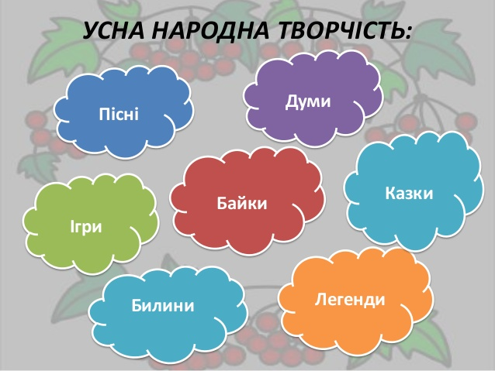
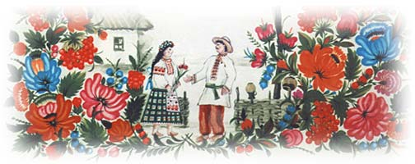
Загадки
Скоромовки
Лічилки
Прислів’я
Приказки
Із скрині народної творчості
ІІІ. Цікаві завдання і вправи. Робота над скоромовками, лічилками, загадками, казками, прислів’ями та приказками

Скоромовки
- Читання скоромовок “буксиром” (за вчителем).
- В якому місці треба звернути увагу на правильну вимову слів?
- Читання скоромовок учнями “ланцюжком”.
- Вибіркове читання.
- Які скоромовки проілюстрував художник? Відшукайте їх і прочитайте.
- Творча робота.
- Відшукайте у кожній скоромовці групи букв, що повторюються або близькі за звучанням.
- Назвіть слова зі співзвучними закінченнями, наприклад: липа – Пилипа.
- Спробуйте скласти власну скоромовку, використавши слова: Юрій – рій, Валентин – тин, Самсон – сон.

(У саду гуляв Юрій
і знайшов бджолиний рій.
⃰ ⃰ ⃰
Швидко бігав Валентин,
перескочив навіть тин.
⃰ ⃰ ⃰
Швидко спати ліг Самсон,
щоб побачить дивний сон.)
- Гра “Загубилась буква”.
.алентин сх.вавсь за тин,
бо бо.вся він м.ш.н.
- Гра “Читай, думай, доповнюй.”
Біжить, шумить, тече - … (річка).
Виє, завиває, дме - … (вітер).
Сходить, світить, гріє - … (сонце).
Пише, запитує, навчає, перевіряє,пояснює - … (учитель).
- Робота в групі.
Прочитайте слова, які вчуються в щебеті співочого дрозда: при-ди-кум… чай-пить… чай- пить… Замініть “чай-пить” на “пить чайку” і тричі промовте змінену пісню пташки. Чи можна назвати її скоромовкою?
- Вивчення скоромовок напам’ять (на вибір учнів).
- Давайте вивчимо скоромовки напам’ять. Але зверніть увагу на те, як правильно заучувати їх.
Пам’ятка “Як правильно заучувати скоромовки”
- Прочитай спочатку скоромовку пошепки, повільно.
- Вдруге – тихо, трохи швидше.
- Втретє – голосніше, ще швидше.
- А тепер – голосно, швидко.
Діти по черзі розповідають скоромовку напам’ять і самі визначають переможців.

Лічилки
- Практичне застосування лічилок
- Зверніть увагу на знаки наголосу та пауз у тексті. Вони визначають ритм: ділять рядок на частини.
- Промовте лічилки і відстукайте ритм.
- Творча групова робота.
Кожна група отримує завдання.
а) Прочитайте лічилку. На скільки частин поділено кожен рядок? Визначте ритм третього і четвертого рядків.
Стоїть півень на то ку
у чер вонім ковпа ку.
Будем півника просити:
-Ходи жита молотити.
б) спробуйте скласти свою шкільну лічилку з чотирьох рядків, яка починатиметься так:
Діти читають,
пишуть, рахують,
гарно співають,
танцюють, малюють.)
Загадки
- Читання і відгадування загадок “ланцюжком”.
Той, хто читає, має право першим сказати відгадку. Якщо він не знає, клас відгадує хором.
- Чому ви так вважаєте? Доведіть свою відповідь.
- Визначення структурної композиції загадки.

- Розглянемо всі загадки. Які це речення?
(Загадка має форму розповідного чи питального речення; часто нагадує вірш, у якому називається не сам предмет, а подібний до нього за істотними ознаками.)
- Складання учнями загадок.
Пам’ятка “Як складати загадку”
Щоб скласти загадку, потрібно …
- Порівняти предмет, явище з іншим, схожим за істотною ознакою (скажімо за кольором, формою, звуком тощо).
- Включити цю ознаку в загадку так, щоб не відразу можна було здогадатися про, що йдеться.
- Сформулювати загадку коротко й чітко.
Слова для довідок: під землею, борщику, чистять, труть, смажать, варять, печуть.
Загадки.
Під землею народилась
і для дощику згодилась.
Мене чистять, ріжуть, труть,
смажать,варять і печуть. (Картопля).

Під землею птиця кубло звила
І яєць нанесла. (Картопля).
Казки
- Переказ казки “ланцюжком”.
Кожній дитині роздається сюжетна картинка за змістом казки. Учень повинен розповісти свою частину. Послідовно картинки виставляються на планшет. ( Можна пригадати сюжет казки, розігравши її в особах.)
- Гра “Вередливі слова”.
Деякі слова втекли з казки. Спробуємо повернути їх на місце.
“Був собі … Андрушка, а в нього - … Марушка, а в баби … Мінка, а в онучки … Хвінка, а в собачки товаришка - …Варварка, а в киці вихованка - …Сіроманка…”
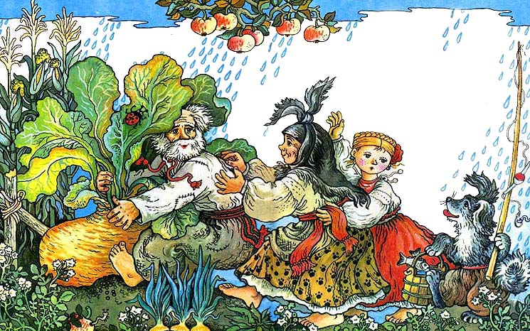
- Гра “Фантазери”. Придумайте продовження казки.
- Гра “Ілюстратор”.
- Уявіть, що ви ілюстратор. Вам необхідно художньо оформити казку. Які б малюнки ви створили.
- Лабіринт .
- Казок є дуже багато. І всі вони різні. Але у них є спільна мета . про яку, ви дізнаєтесь, коли прочитаєте прислів’я у “лабіринті”.
к в ‘ я с ж .
а а ч ь к а в і и ь
з к и т н і т т
Прислів’я та приказки
- Робота над змістом і формою прислів’я.
Прочитайте прислів’я у яких дві частини протиставляються за змістом.
(З добрим дружись, а лихих стережись.
Нових друзів май, а старих не забувай.
На за язиці густо, а на ділі пусто.
Легко сказати, а важче зробити.)
- Знайдіть і прочитайте прислів’я, які схожі на вірш.
- Такі особливості будови дають особливість прислів’я, залишаючись короткими висловами, бути влучними, дотепними. В народі кажуть : “Прислів’я вчить, як на світі жить”
- Вправи на розвиток техніки читання.
Вчитель читає початок прислів’я і приказки, а учні - кінець.
- Аналітико-синтетичні вправи.
а) “Склади прислів’я”
Хто людей питає - гроші не купиш.
Розуму за розумом никне.
І сила перед той і розум має.
б) “Збери прислів’я”
- Без, нема, роботи, охоти.
- Лисицею, дивиться, а, думає, вовком.
- медок, на, льодок, а, На, думці, язиці.
в) “Розшифруй приказку”
13 1 5 9 10 12 2 3 8 4 7 11 6
неш зга ча нем не же я но ко го і здо су
( Згаяного часу і конем не здоженеш).
г) “Сортувальник”
На дошці записано: дружба, знання, родина, добро, батьківщина.
- Розподіліть прислів’я за темами. Діти визначають, до якої теми слід віднести прислів’я, і прикріплюють його на дошці у відповідний стовпчик.
д) Перефразування прислів’їв.
- Минають роки,змінюються предмети вжитку. Деякі з них взагалі зникають, залишаються їхні назви тільки в народній творчості. Але прислів’я і приказки – це жива творчість народу, тому з плином часу вони змінюються. Ось, наприклад, як можна змінити прислів’я: “Не силди на плечі – будеш їсти калачі”.
- хіба ми сидимо на печі? Уже навіть по селах печей нема. Тому можна сказати: “Не байдикуй перед телевізором – матимеш що їсти”.
- Є ще таке прислів’я: “Голова без розуму – як ліхтар без свічки”.
- Раніше були ліхтарі, всередину яких ставили свічку. Сьогодні люди користуються електроенергію. Тому прислів’я змінюємо таким чином: “Голова без розуму, як мобільний без батарейки”.
ІV. Додатки
Пам’ятки для учнів
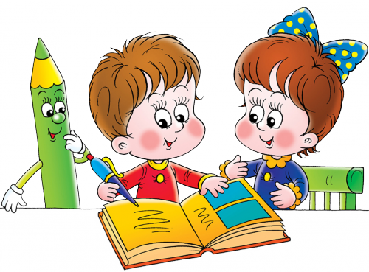
Пам’ятка “Вчись читати правильно”
- Стеж, щоб очі рухались по рядку.
- При читанні будь уважним до кожного слова.
- Намагайся зрозуміти те, про що читаєш.
- При читанні дотримуйся правил вимови.
- Намагайся не повертатися до читання вже прочитаного слова, якщо зрозумів його.
- Читай щоденно вголос і мовчки.
Робота над текстом художнього твору
- Прочитай вголос чи мовчки текст твору і визнач, про що (про кого) в ньому розповідається.
- З’ясуй, чи всі слова і вирази ти розумієш.
- Назви персонажів (образи, ситуації, явища …), які зображенні у творі та їх характерні ознаки.
- Подумай, якою тобі уявляється поведінка персонажів, як ти її розумієш і чому саме так?
- Порівняй, зістав, оціни поведінку героїв(ситуації, події, картини природи) і зроби відповідний висновок.
- Визнач, що найбільше тебе схвилювало, стривожило, засмутило, порадувало… Вислови своє ставлення до описуваного у тексті, (що схвалюєш, що засуджуєш).
- Визнач як пов’язані між собою описані події, явища, вчинки.
- Визнач основну думку твору. Якими словами висловив її автор?
- Підтверджуй свої міркування словами тексту.

Пам’ятка “Вчись працювати із заголовком твору”
- Подумай, про що(про кого) може розповідатися у творі.
- Згадай, що ти вже знаєш на цю тему.
- Постав питання, на які, з твоєї точки зору, у тексті твору буде дано відповідь.
- Спробуй, якщо це можливо дати відповіді на ці питання ще до читання тексту.
- Починай читати. При читанні зіставляй свої припущення зі змістом тексту.

Пам’ятка “Як складати план тексту”
- Прочитай всю розповідь, звертаючи увагу на те, як вона побудована.
- Про що говориться на початку?
- Які події описані далі, чим закінчується текст?
- Поділи текст на смислові частини, з’ясуй чим вони відрізняються.
- Визнач головну думку твору чи уривка.
- Перечитай кожну частину. Розкажи своїми словами, про що йдеться в певній частині.
- Добери до неї заголовок.
- Запиши свій заголовок до кожної частини.
- Перевір себе за підручником.
Пам‘ятка “Як коротко переказувати прочитане”
- Перечитай текст, виділяючи в ньому основний зміст і запам’ятовуючи його послідовність.
- Виділи основні смислові частини тексту.
- Склади план і запиши його.
- Перекажи своїми словами так, щоб на кожен пункт плану була відповідь з трьох речень.
Пам’ятка “Як підготувати словесний малюнок”
- Перечитай розповідь.
- Визнач тему картинки та її назву.
- Встанови, які особи, предмети , події будуть зображені і як саме.
- Знайди слова, що допоможуть намалювати картинку, точно й образно.
- Уяви її.
- Перевір текст, намалюй словесну картинку.
Цікаве про книгу
Звідки книжка до нас прийшла
Сучасній людині важко уявити життя без книги. Підручники, художня література, словники, довідники, енциклопедії — всього і не перерахуєш. «Книга вчить, як на світі жить», — каже народна мудрість.
Перш ніж набути сучасного вигляду, книга пройшла тривалий шлях свого розвитку.
Саме життя поставило людину перед необхідністю фіксувати знання про навколишній світ, передавати з покоління в покоління мудрість дідів і прадідів. Виникла потреба записувати людську думку.
Та не було у ті часи ні олівців, ані паперу. Книжок також ще не було, тому що не вміли їх робити. Писали люди на каменях, на стінах печер, та і письмо було незвичне — малюнкове. Вчені називають таке письмо піктографічним. Воно полягало у тому, що людина висловлювала свою думку за допомогою малюнка.
Пізніше люди додумалися писати на глині гострими паличками. Глину сушили, загартовували у вогні. Утворювалися такі сторінки-цеглинки. Були вони важкі і незручні в користуванні. Щоб перевезти кілька таких книжок, потрібна була підвода.
Йшли роки. Люди не раз задумувалися над тим, як зробити книжку зручною. І почали використовувати з цією метою папірус. До сьогоднішнього дня зберігаються у найвизначніших музеях світу, а найбільше у відомому Британському музеї в Лондоні, дивні сувої з незнайомого нам матеріалу. Це — найдревніші книги, так звані папіруси. Що ж таке папірус?
Папірус — це болотяна рослина, зарості якої займали величезні території вздовж берегів повноводних річок в Африці. У часи розливу річок земля на берегах перетворювалася на болота. Такий клімат був особливо сприятливий для росту папірусу — рослини, висота стебла якої сягала 4-5 метрів, а завершувалося воно пишним суцвіттям у вигляді парасольки, численні «спиці» якої досягали півметрової довжини. Стародавні мешканці цих країв називали рослину папіур, тобто «річковий». З неї єгиптяни навчилися виготовляти папірус.
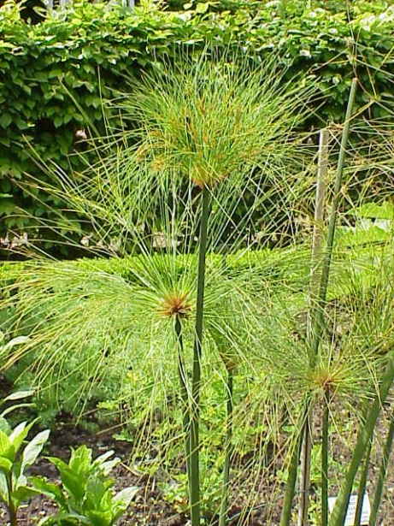
А робили вони його так. Стебла папірусу розрізали на кілька тонких смужок, розкладали їх так, щоб край однієї смужки заходив на край другої. Краї приклеювали. Другий шар смужок накладали перпендикулярно до першого. Накладені смужки пресували, просушували. Написану на папірусі книжку не складали, а згортали у сувій. Така книжка могла бути досить довгою (найдовший із сувоїв папірусу має понад 40 метрів довжини). Писати на папірусі було зручно, але цей матеріал швидко пересихав і ламався. Тому такі книжки не були «довгожителями».
У Пергамському царстві почали застосовувати для письма вичинені телячі шкіри. Для цього їх старанно вишкрібали з обох боків, вибілювали у ванні, сушили, натягнувши на раму, а потім обрізали. Виходив гарний матеріал, на якому було зручно писати, а учні навіть могли зішкрябувати з нього помилки. Оскільки першу таку книжку зробили в стародавньому місті Пергамі, то й назвали матеріал пергаменом, або пергаментом.
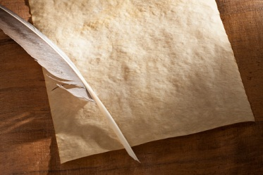
Порівняно з папірусом пергамент був більш зручний у користуванні: його можна було згинати, що сприяло появі нової форми книги. Однак такий матеріал був надто дорогий. Так, книжка, написана на пергаменті, за вартістю прирівнювалася до ділянки землі з побудованим на ній будинком.
Слов'яни писали на дешевому матеріалі — на бересті. Виготовляли його з верхнього шару березової кори. Ученим вдалося знайти чимало берестяних грамот, однак для написання книг такий матеріал не був якісним.
Папір, подібний до того, на якому пишемо ми, винайшов китаєць Чай Лунь у II столітті нашої ери. Проте люди ще довго користувалися пергаментом, оскільки він був значно міцніший і не псувався так швидко, як папір.
Спочатку книжки були рукописними, тобто писаними від руки, і дуже розкішними. Сторінки прикрашали вишуканими малюнками-мініатюрами; дерев'яні палітури оздоблювали добре вичиненою шкірою, дорогоцінними каменями; виготовляли золоті або срібні закладки.
Така книжка коштувала дуже дорого. За неї можна було виміняти табун коней, стадо корів, купу соболиних шкур. Мати бібліотеку з чотирьох-п'яти таких книг — означало володіти великим багатством.1
Перша бібліотека на Русі була створена Ярославом Мудрим при Софійському соборі. Друкарських верстатів тоді ще не було, тому книги переписували у так званих майстернях-скрипторіях. Тут працювали перекладачі, переписувачі книг і художники. Скрипторії, як правило, створювалися при монастирях, при княжому домі. Там же і зберігалися книги, які переписувалися.
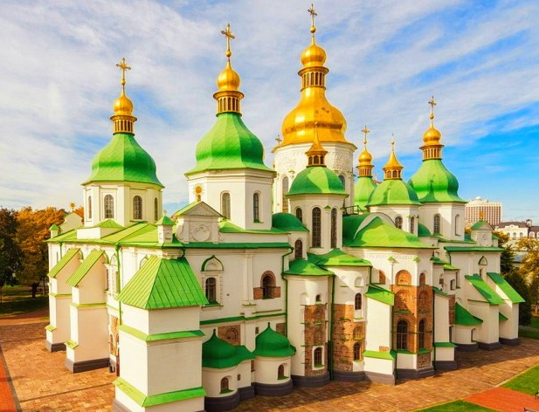
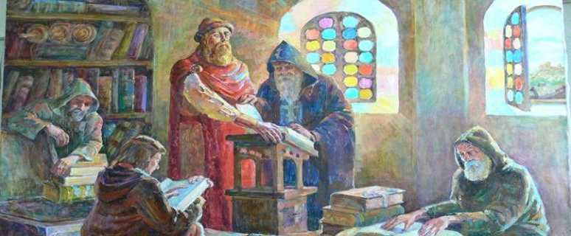
У 1969 році в Києві у дворі заповідника, що навпроти Софійського собору, було споруджено пам'ятник на честь заснування Ярославом Мудрим першої на Русі бібліотеки. На камені вирізьблено слова з літопису, який звеличує князя, за те, що той «сіяв у серцях людей книжні слова». А про самого Ярослава у літописі йдеться так: «Ярослав же... любив книги і, багато їх переписавши, поклав у центрі святої Софії, котру створив сам».
На жаль, до наших днів не збереглися дані про те, які саме книжки були у цій бібліотеці і яка доля їх спіткала.
Зрозуміло, що переписування книг займало багато часу, кількість їх була мізерна, а потреба в освічених людях зростала.
І ось появилися спочатку дерев'яні, а потім відлиті з металу букви. З таких окремих букв складали слова, із слів — рядки, потім — сторінки. Таку складену сторінку намащували фарбою і накладапи на неї листок паперу. Одержували друкований текст. Із такої складеної сторінки можна віддрукувати, за бажанням, потрібну кількість таких же сторінок. Незабаром з'явилися і перші друкарські станки.
- Початок книгодрукування в Україні пов'язаний з іменем першодрукаря слов'янських книг Івана Федорова. У 1574 році у Львові вийшла перша друкована на Україні книжка «Апостол». Це було перевидання московського «Апостола», якого видрукував Іван Федоров у 1564 році в Москві тисячним тиражем. Обсяг книжки складав 268 сторінок.
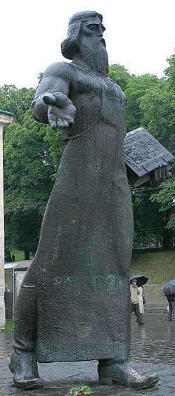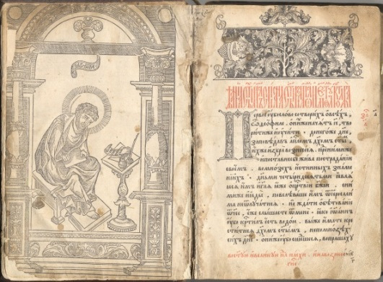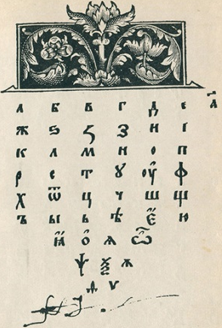
Характерним для даного видання було і те, що слова у цій книзі вперше писалися окремо, тоді як майже до XVI століття на Русі всі слова писалися разом. Тираж «Апостола» 1574 року налічував 1000-1200 екземплярів. Була книжка естетично оформлена, з примітками-довідками на полях. Ось як оцінив свою працю сам Іван Федоров: «Замість рала в мене ремесло художнє, замість сім'ян житніх — духовні сімена належить мені по світу розсівати і всім роздавати духовну цю страву».
Іван Федоров бачив, що в основній своїй масі народ неграмотний. Потрібна була книжка, яка б допомогла людям оволодіти азами читання. Потрібен був буквар.
Першодрукар взявся за роботу. Якщо до цього часу він перекладав, редагував, набирав і друкував тексти зі старих рукописів, то азбуку творив сам: «Старанно писав-малював Іван букви, винаходив вправи, приклади, щоби малеча вчилася не тільки письма — букв і цифр, — але і добрих справ, світлих думок»1. У його букварі багато картинок, що значно полегшує процес оволодіння грамотою. Є припущення, що тираж книжки складав дві тисячі екземплярів. Так появився на світ наш перший друкований підручник.

Цікаво знати * Найбільша книга знаходиться в одній із бібліотек Нью-Йорка. її ширина три метри, товщина — один. Гортати її можна тільки за допомогою спеціальної апаратури.
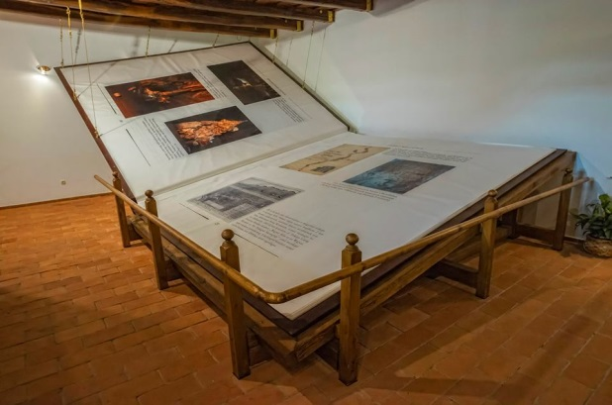
- Найменша книжка видана у 1896 році в італійському місті Па-дуя. її розмір 16 мм х 11 мм, що дорівнює приблизно розміру нігтя на великому пальці руки. У цій книзі надрукований лист Галілео Галілея.
- Одна з найбільших бібліотек світу — Національна бібліотека конгресу США. Заснована вона у 1800 році. її книжковий фонд налічує 40 мільйонів примірників.
- Найменша у світі бібліотека розташована в індійському місті Амрістаре. У ній є ... одна книжка.
- Найбільша бібліотека на Україні — Національна бібліотека України ім. В. І. Вернадського. Заснована вона у 1714 році.
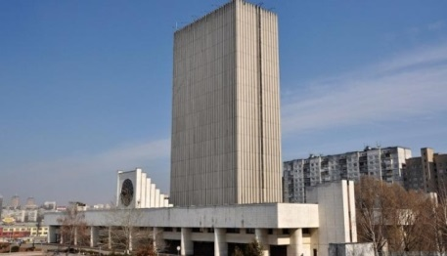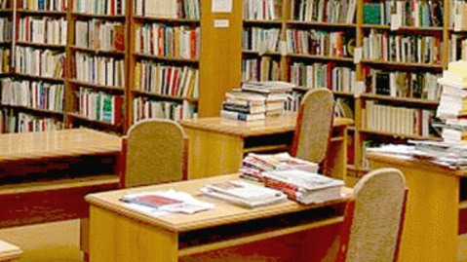
- Найперший у світі буквар з'явився в Англії у 1491 році. Написаний він був латинською мовою.
- На стінах храму у Фівах висічений древній літопис. Стіни храму є своєрідною книгою, найбільшою у світі за своїми розмірами, оскільки кам'яні сторінки її сягають сорока метрів завширшки.

Зміст
Передмова
І. Ігри на уроках читання
- Вправи та ігри з Lego із елементами інтегрованого навчання.
- Нестандартні ігри.
ІІ. Інтерактивні методи навчання
ІІІ. Цікаві завдання і вправи. Робота над скоромовками, лічилками, загадками, казками, прислів’ями та приказками
IV. Додатки
- Пам’ятки для учнів.
- Цікаве про книгу.
Література

Література
1.Активні та інтерактивні методи навчання/Уклад. О.С.Кравчина. – К.:ЦІППО АПН України, 2003.
2. Вегера Н.С./Упоряд./Інтегровані уроки в початковій школі. – Тернопіль-Харків: Ранок, 2020.
3. Дичківська І.М. Інноваційні педагогічні технології: навч.посібн. – К.: Академ. Видав., 2004.
4. Крижанівська С.В., Подгізун Л.В./Літературне читання. 2 клас: посіб для вчителя. – Тернопіль: навч.книга Богдан, 2013
5. Кравчук Л. Ефективний урок. Поч. школа. – К.: Редакції газет з дошк. та поч. освіти, 2013.
6. Мороз О.Г., Омеляненко В.Л. Перші кроки до майстерності. – К.: Знання, 1992ю
7. Пометун О.І. та ін../ Сучасний урок. Інтерактивні технології навчання: наук.-мет. Посіб. – К.: АСК., 2004
8. Одинцова Г., Кодлюк Я. Цікавинки на уроках рідної мови. Посібник для вчителів початкових класів. – Тернопіль. Підручники і посібники, 2000
9. Савченко О.Я. Дидактика початкової школи: підручник для студентів педагогічних факультетів. – К.: Генеза, 1999.
10. Скрипник М. Інтерактивне навчання: основні поняття/ Ігри для дорослих. Інтерактивні методи навчання/ Упор. Л. Галіцина. – К.: Ред. Загальнопед. Газ., 2005.
11. Універсальний довідник учня молодших класів/Хочу знати все. – Тернопіль: Підручники і посібники, 2001.

